PLANO 1: ENTRAMADO KOKENI

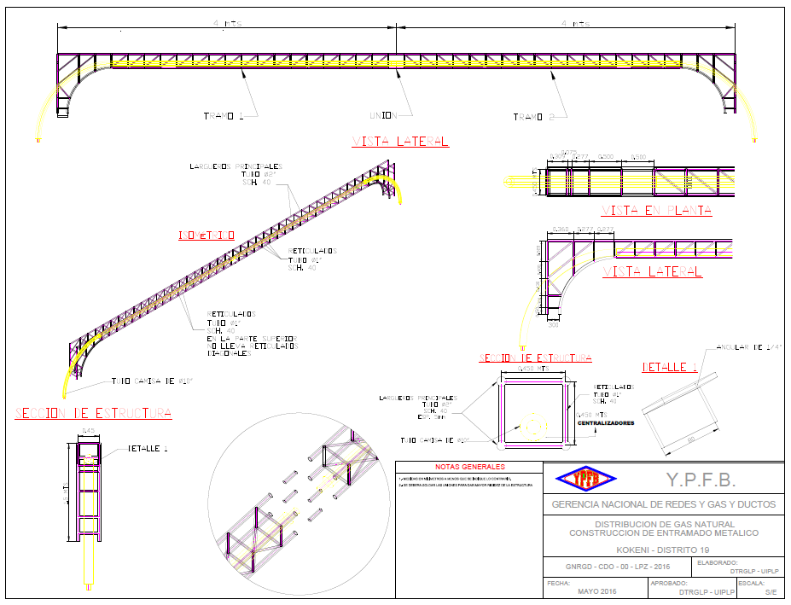

PLANO 2: FUNDACIONES KOKENI

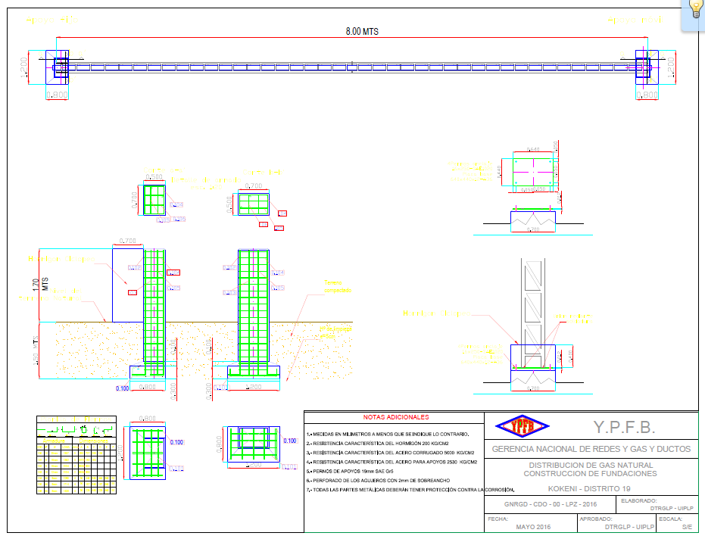

PLANO 3: ENTRAMADO ROSAS DE CALACALANI

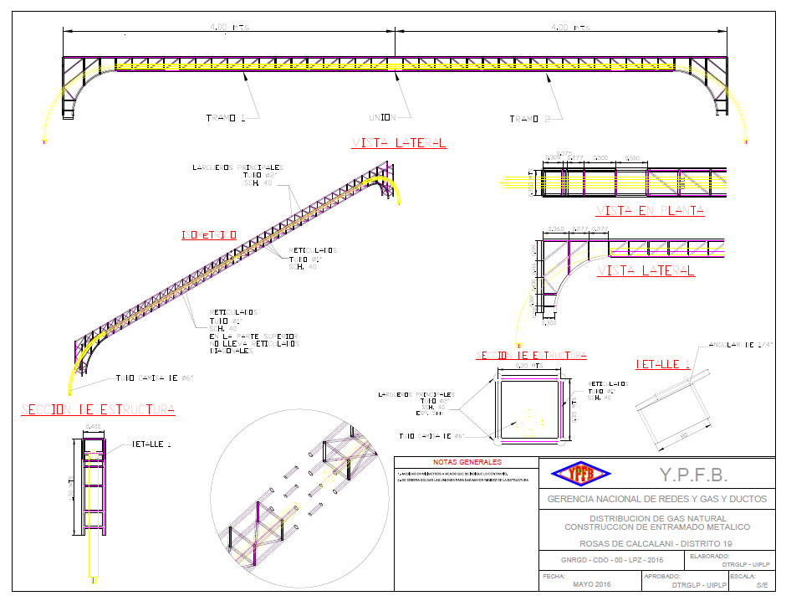

PLANO 4: FUNDACIONES ROSAS DE CALACALANI

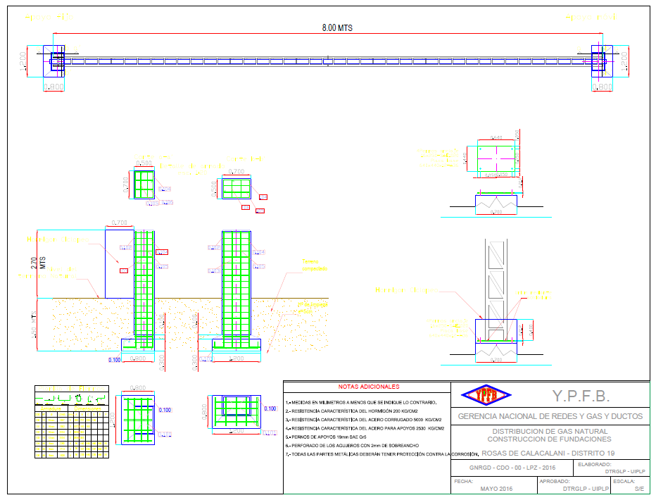

PLANO 5 ENTRAMADO WILACOTA

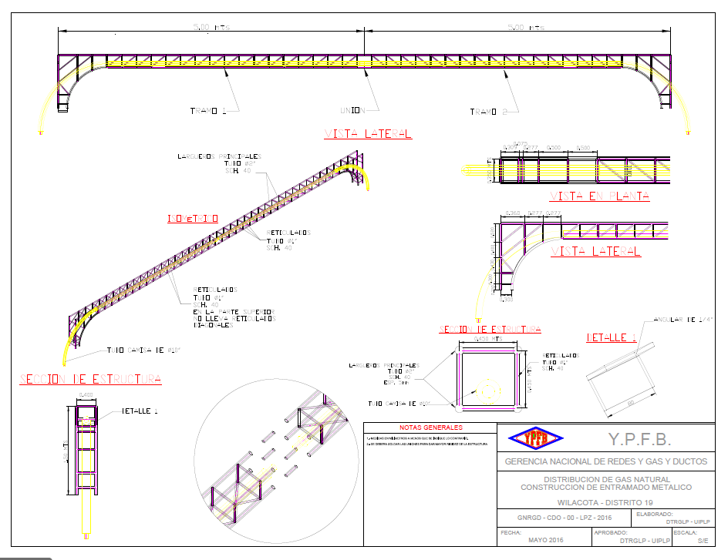

PLANO 6 FUNDACIONES WILACOTA

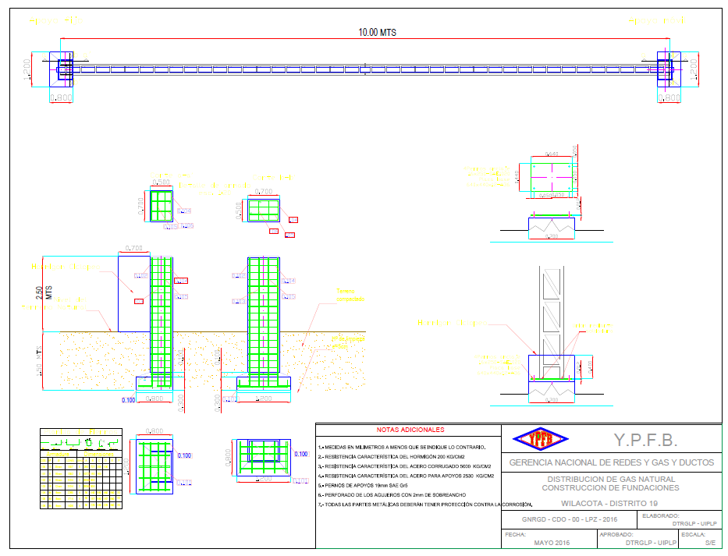

PLANO 7 - TENDIDO DE RED SECUNDARIA - KOKENI

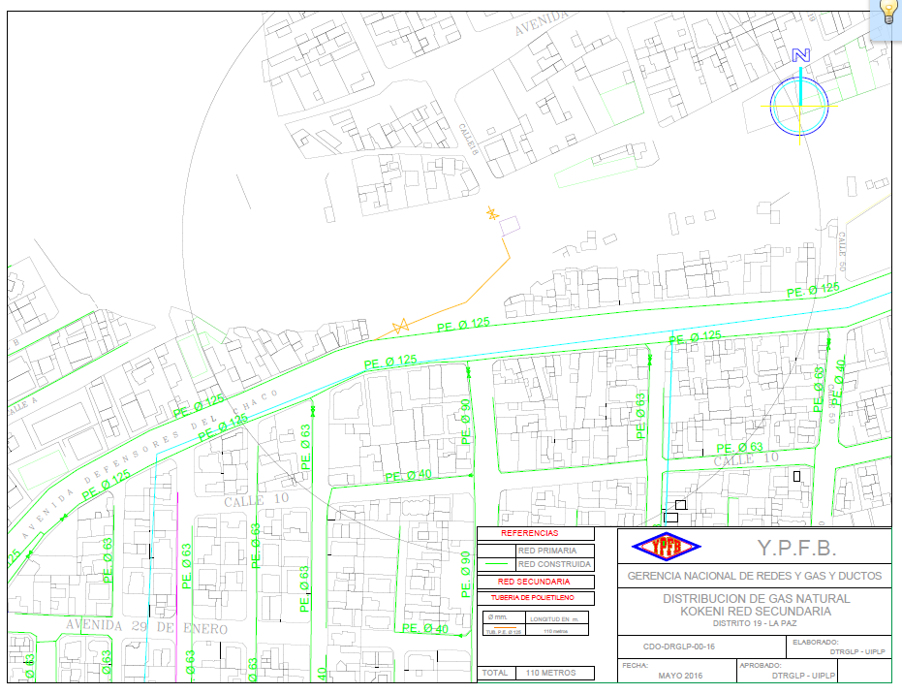

PLANO 8 - TENDIDO DE RED SECUNDARIA GOOGLE EARTH - KOKENI

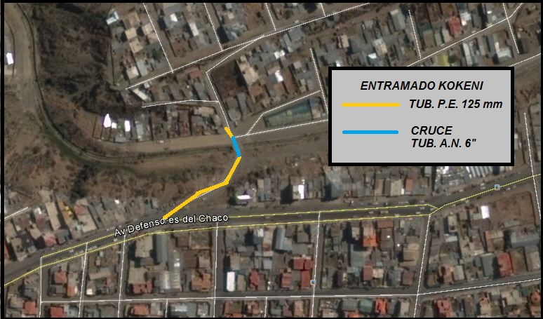

PLANO 9 - TENDIDO DE RED SECUNDARIA – ROSAS DE CALA CALANI

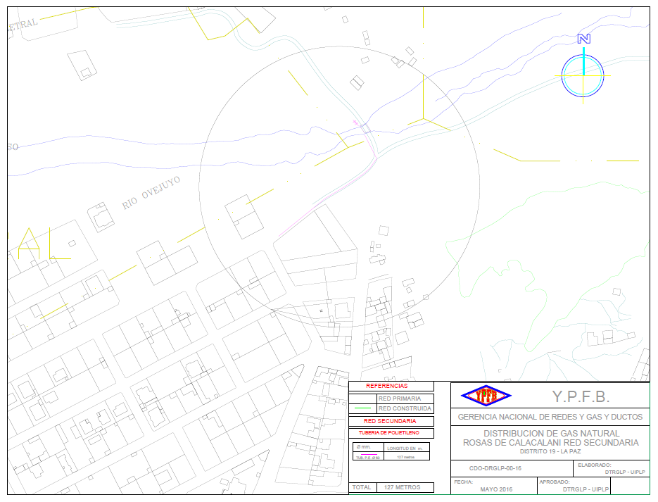

PLANO 10 - TENDIDO DE RED SECUNDARIA GOOGLE EARTH – ROSAS DE CALA CALANI

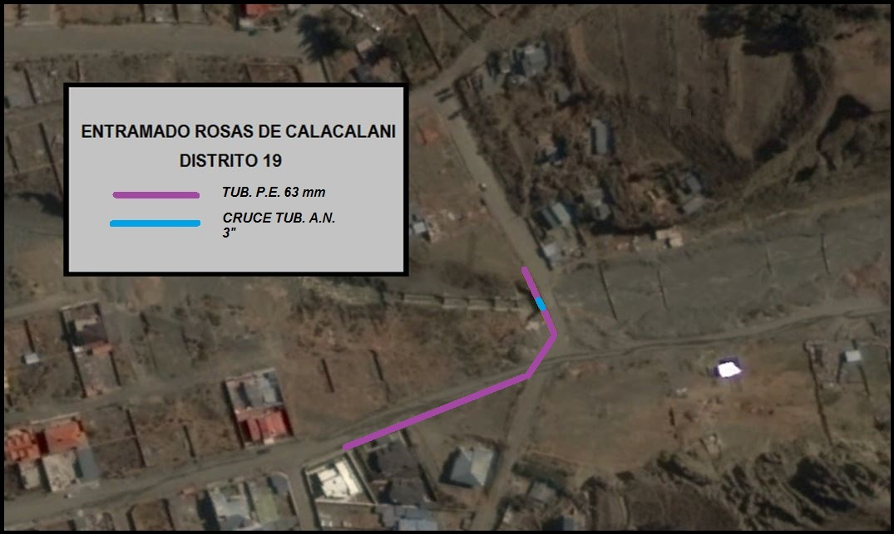

PLANO 11 - TENDIDO DE RED SECUNDARIA – WILACOTA

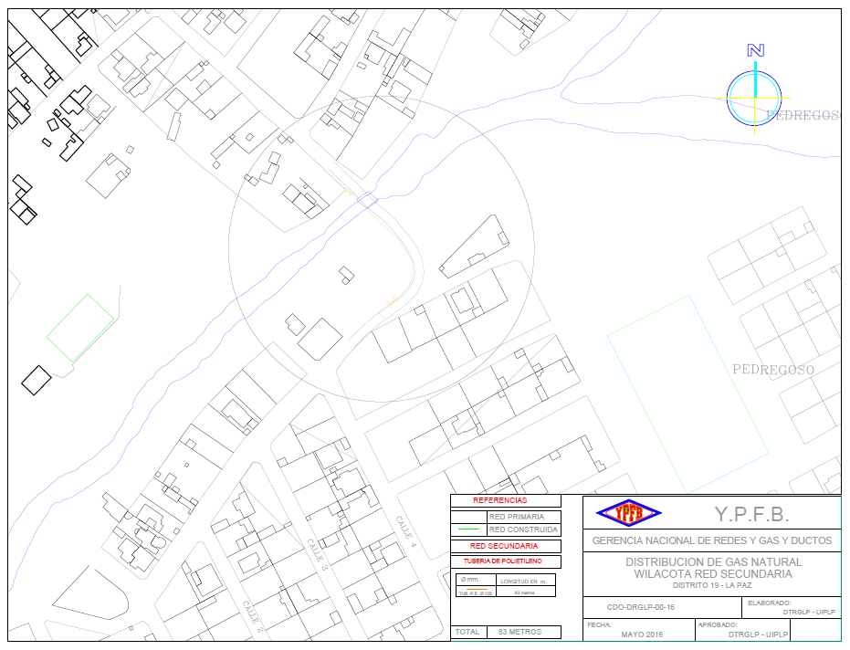

PLANO 12 - TENDIDO DE RED SECUNDARIA GOOGLE EARTH – WILACOTA

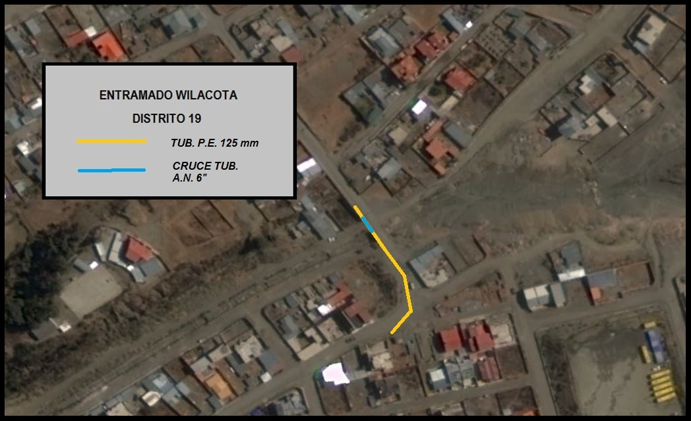

PLANO 13 – DETALLE DE PLACAS DE ANCLAJE

